5th In Flanders’ Fields Rally

“WW I Armistice Centenary Edition”

van vrijdag, 11 mei tot zondag, 13 mei 2018

INSCHRIJVINGSFORMULIER

Naam : | - | Voornaam :

E-mail : | - | GSM :

Blue Knights - Chapter : | - | Andere :

Motor : | - | Kenteken :

DEELNAME & ACCOMODATIE

Markeer de geselecteerde formule met een " X "

Overnachting(en) | van Vr, 11 tot Zo, 13-05-2018 |  | van Za, 12 tot Zo, 13-05-2018
studio’s (voor 6 pers., 4 pers. of 4 pers. - minder-valide) | = 110,- € |  | = 80,- €
camping (enkel mobilhomes - géén tenten) | = 80,- € |  | = 60,- €
zonder overnachting(en) | (Vr & Za) = 60,- € |  | (enkel Za) = 40,- €

ANDERE DEELNEMERS

Voer de naam van de personen in, met wie je een studio wil delen !

Naam | Voornaam | Chapter

OPMERKING : elk van deze deelnemers moet ook een inschrijvingsformulier invullen !

MAALTIJDEN & ALLERGIEËN

- Veganistische voeding | - | - Vegetarische voeding | - | - Halal voeding

Ik ben allergisch voor :

T-SHIRT (= 15,- Euro)

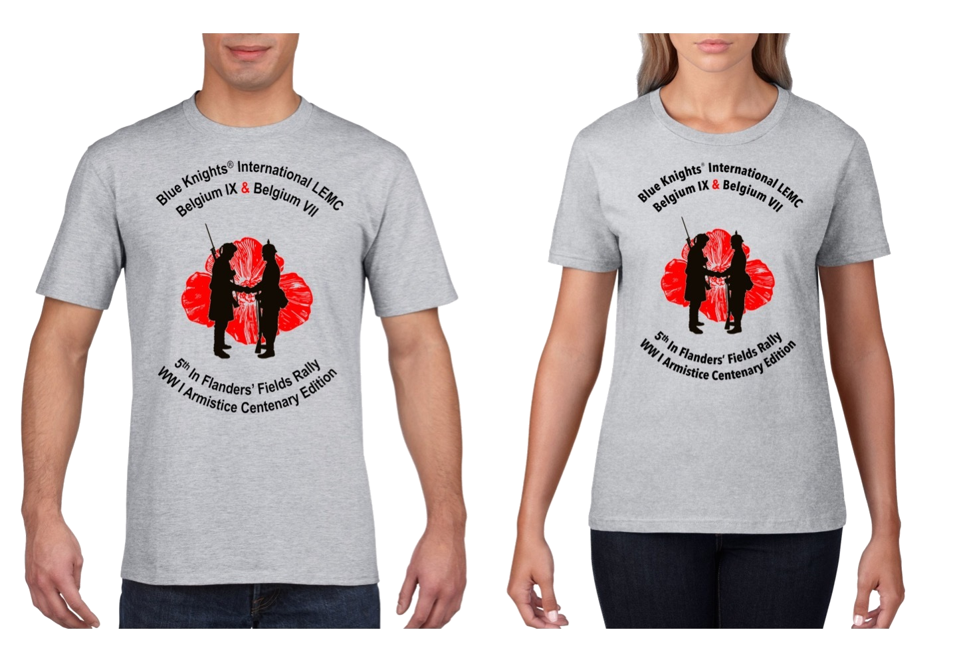 | - Ik bestel een T-shirt  mijn maat : | 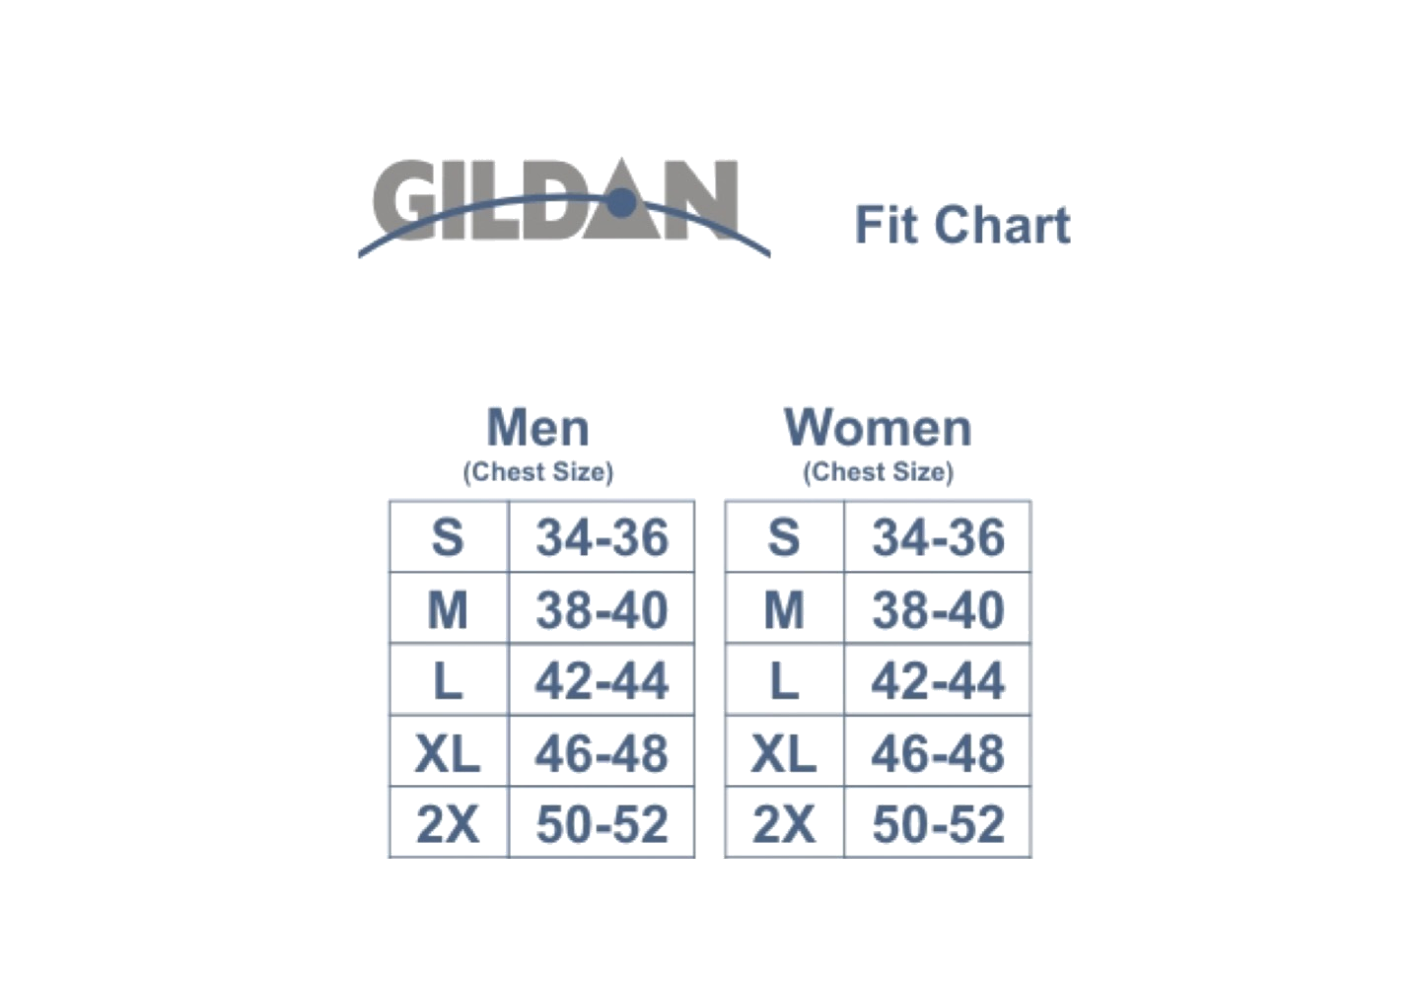

OPMERKING : de T-shirts zijn enkel verkrijgbaar in Europese maten !

BANKGEGEVENS

BIC : KREDBEBB | - | IBAN : BE74 7380 1440 3007

OPMERKINGEN

- De inschrijvingsformulieren kunnen ENKEL per e-mail ingediend worden !

- Vul het formulier in, sla het document op en stuur het naar “ in.flanders.fields.rally@gmail.com “

- Zodra we het inschrijvingsgeld ontvangen hebben, sturen wij u de bevestiging van uw reservatie.

